Rutherford
Nom : rutherford
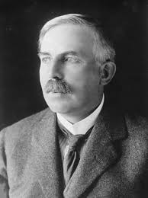

Nom complet : Ernest rutherford
Nationalité : Néo-Zélandaise britannique
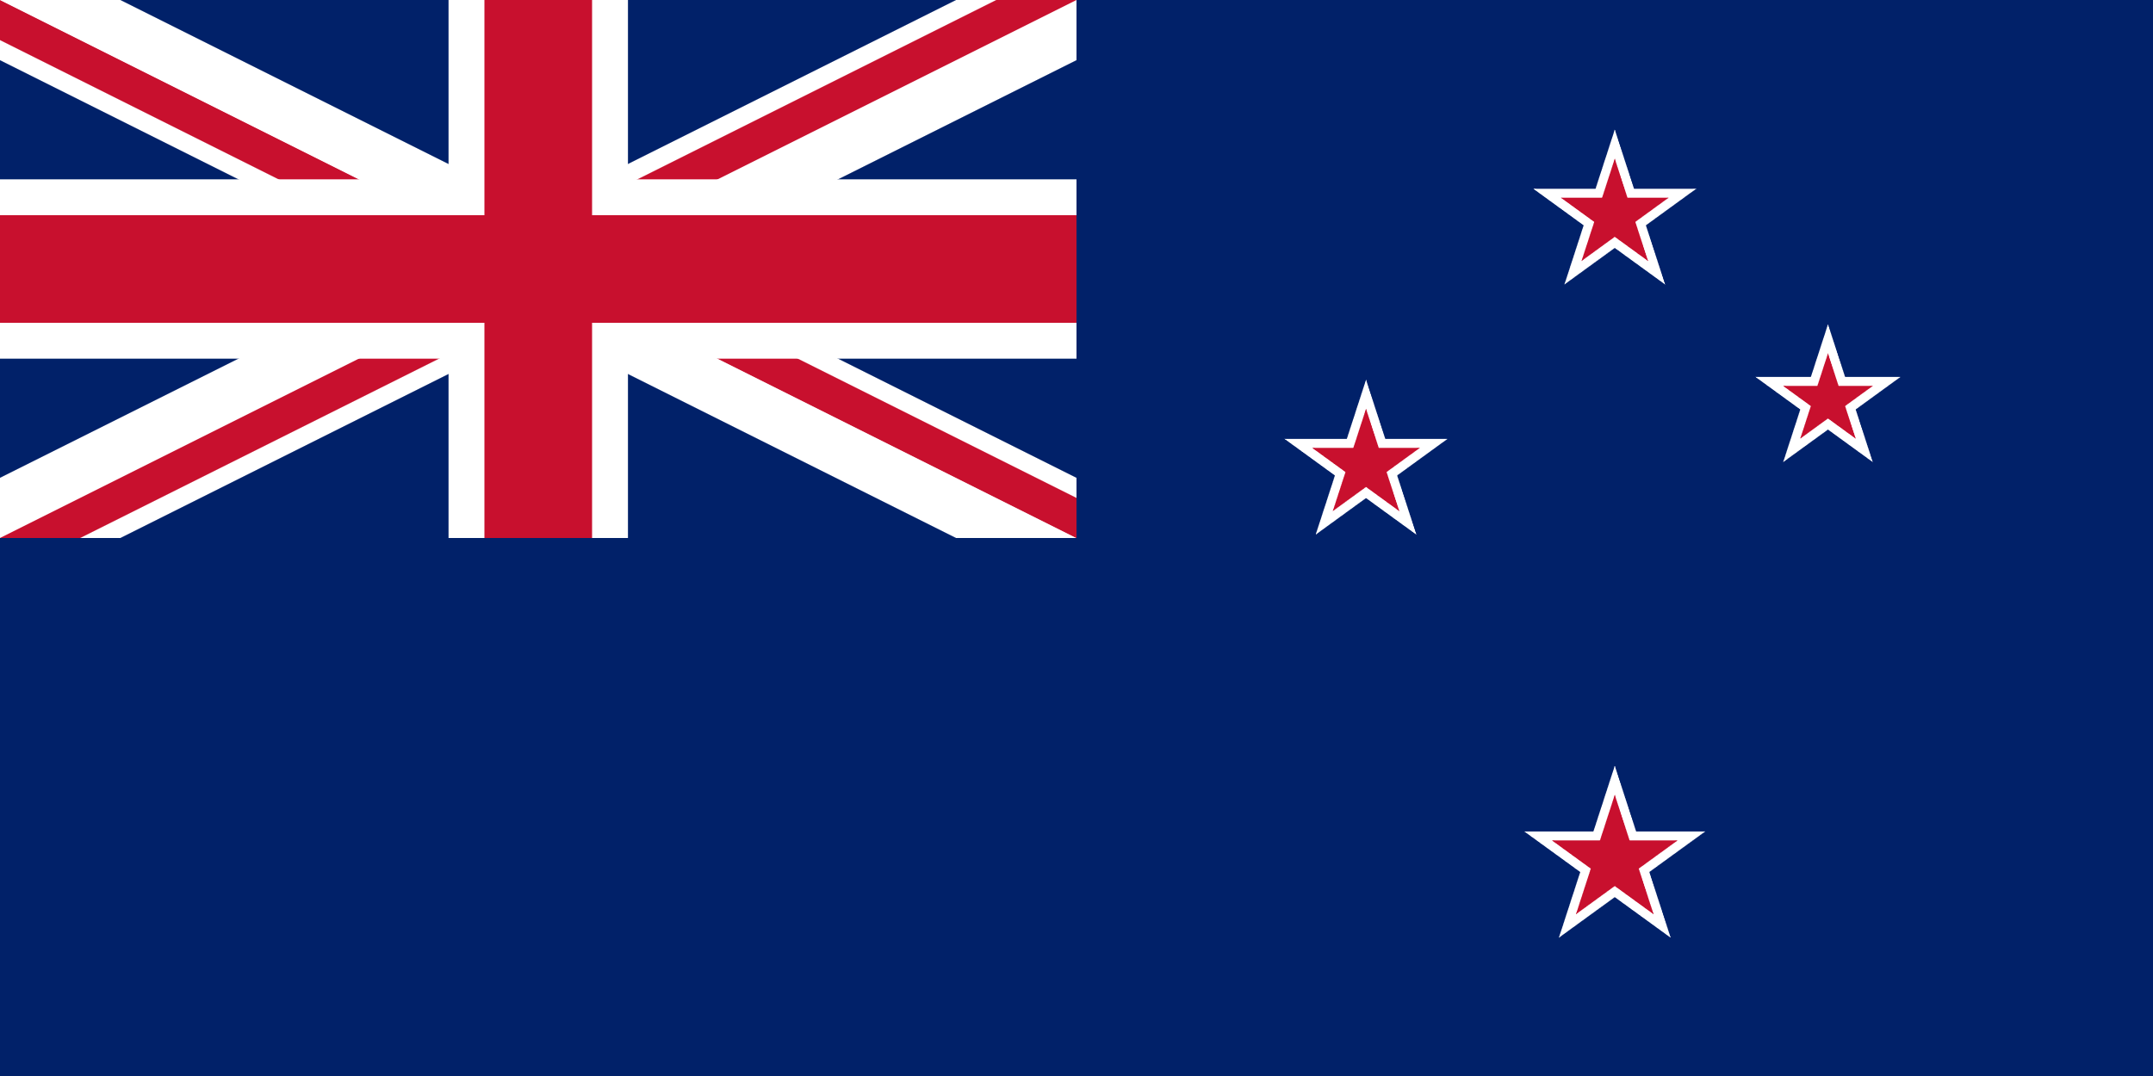

Période de temps : né le 1871 et décède le 1937+
Découverte : présence du noyau chargé positif
